中国铁矿石价格指数（CIOPI）
中国钢铁工业协会 2018年12月7日印发

一、进口铁矿石价格（OPI）
12月7日，直接进口铁矿石62%品位干基粉矿到岸价格为66.41美元/吨（即1.0711美元/吨度），环比每吨上升0.35美元，升幅为0.53%，当月平均价格为66.53美元/吨。
12月7日，现货贸易进口铁矿石62%品位干基粉矿人民币含税价格为581.13元/吨，环比每吨上升3.31元，升幅为0.57%，当月平均价格为582.06元/吨。
12月7日，直接进口铁矿石58%品位干基粉矿到岸价格为57.04美元/吨（即0.9834美元/吨度），环比每吨上升0.56美元，升幅为0.99%；当月平均价格为57.13美元/吨。
12月7日，现货贸易进口铁矿石58%品位干基粉矿人民币含税价格为476.02元/吨，环比每吨上升3.84元，升幅为0.81%，当月平均价格为477.07元/吨。
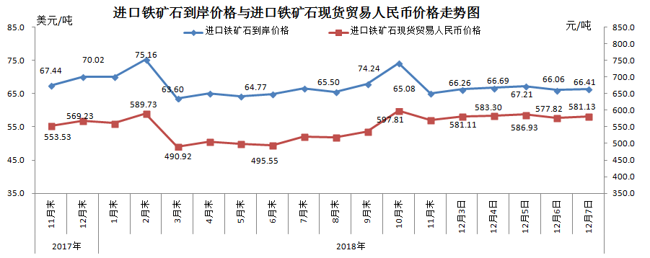
二、国产铁矿石价格
12月7日，国产铁矿石62%品位干基铁精矿含税价格为605.84元/吨，环比每吨下降13.08元，降幅为2.11%；比进口铁矿石高24.71元/吨，升幅为4.25%；当月平均价格为618.27元/吨，比进口铁矿石高36.21元/吨，升幅为6.22%。
12月7日，国产铁矿石65%品位干基铁精矿含税价格为675.85元/吨，环比每吨下降13.20元，降幅为1.92%；当月平均价格为688.59元/吨。
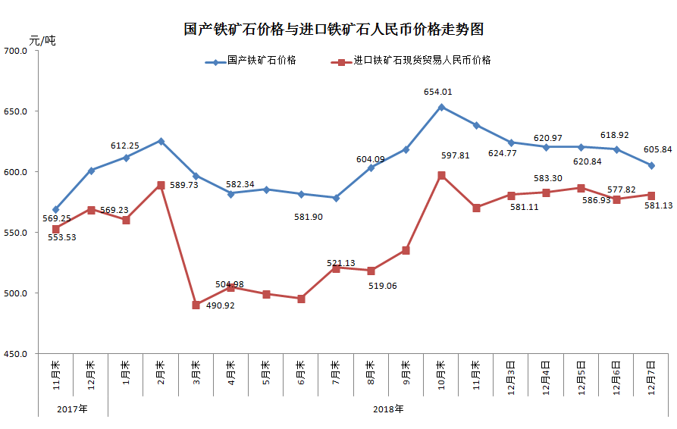
三、中国铁矿石价格指数（CIOPI）
12月7日，中国铁矿石价格指数（CIOPI）244.50点，环比上升0.46点，升幅为0.19%。其中：国产铁矿石价格指数为235.44点，环比下降5.09点，降幅为2.11%；进口铁矿石价格指数为245.87点，环比上升1.30点，升幅为0.53%。
